Налаштування програми з робочого кабінету лікаря

1.1 Перегляд звіту по прийомам
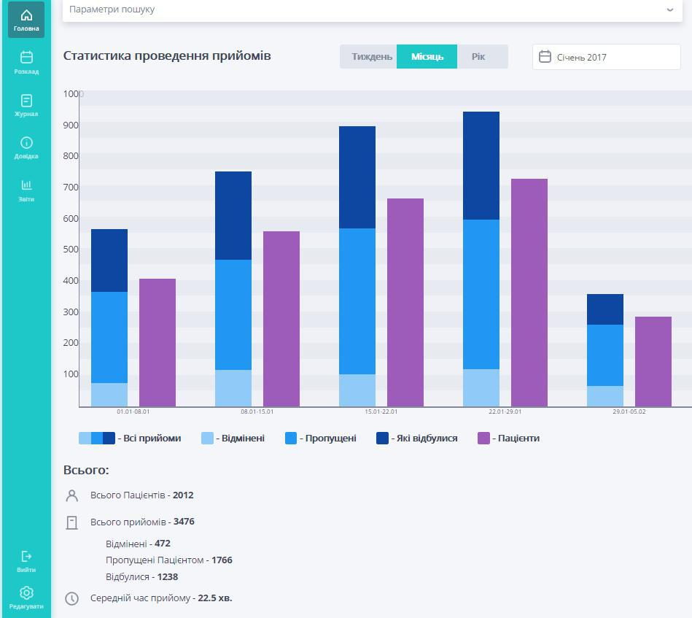

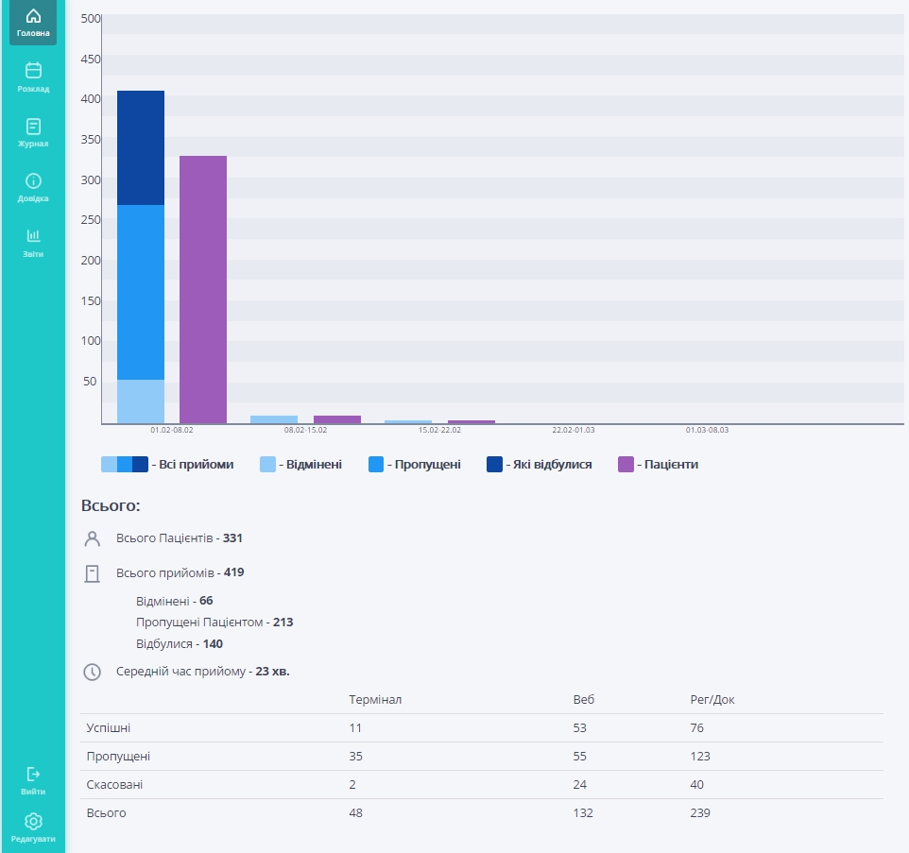

1.2 Спеціалізації лікарів
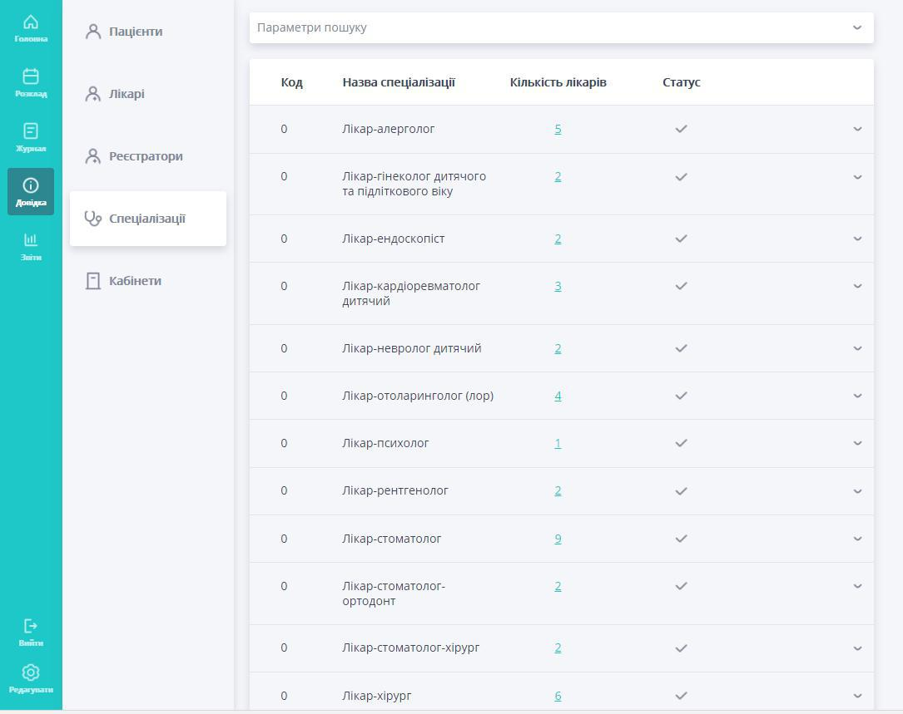

1.3 Довідка про лікарів

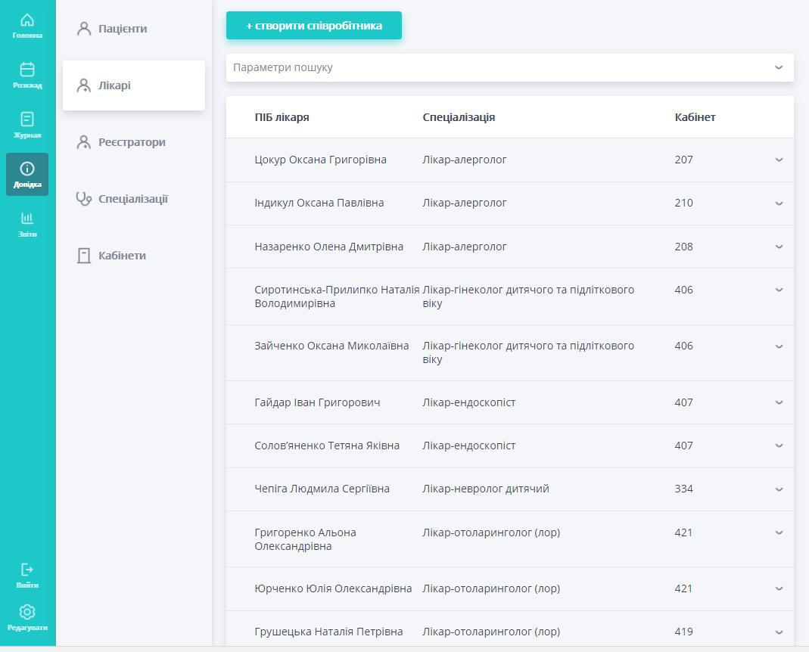

1.4 Картка лікаря
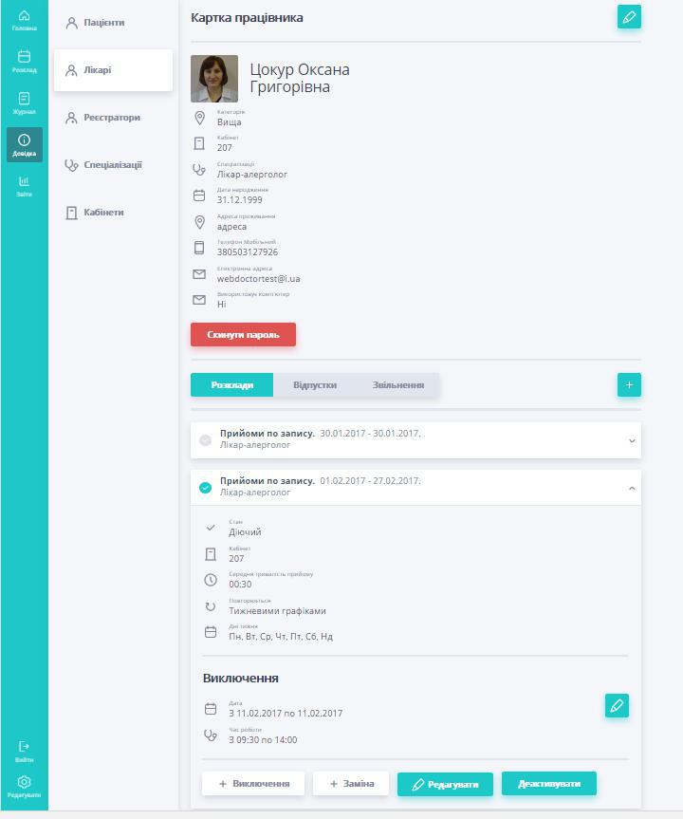

1.5 Налаштування розкладу лікаря

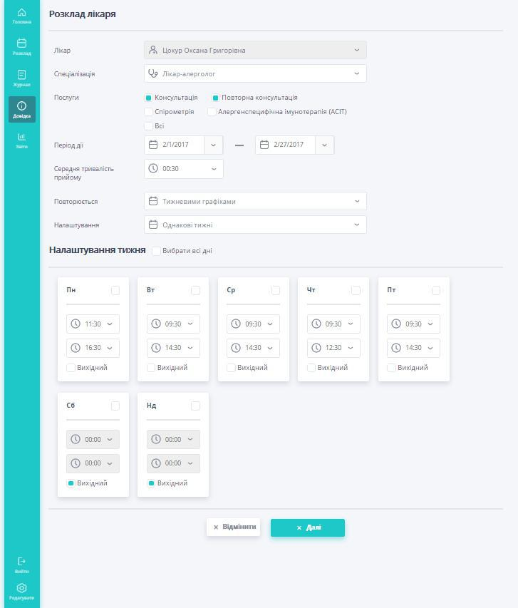

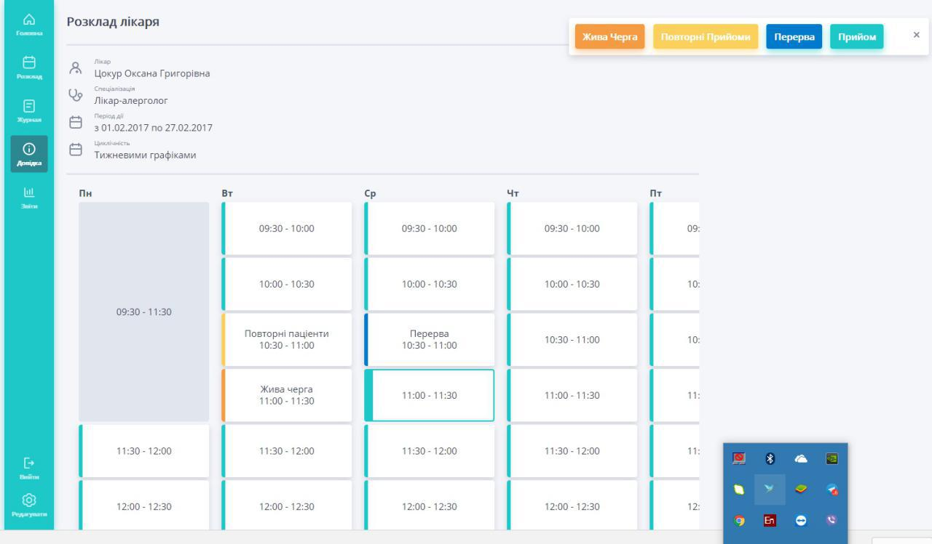

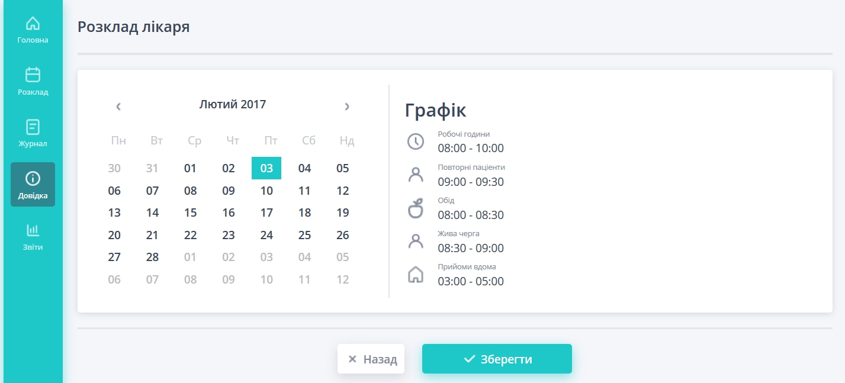

1.6 Картка пацієнта
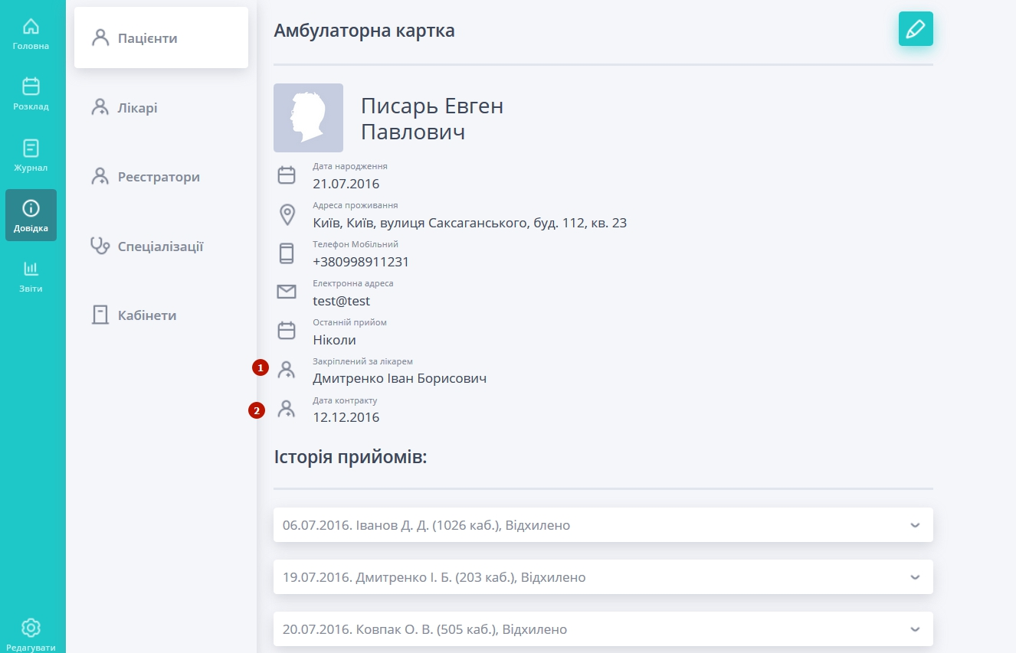

2. Перегляд розкладу лікаря та запис пацієнтів з робочого кабінету реєстратора
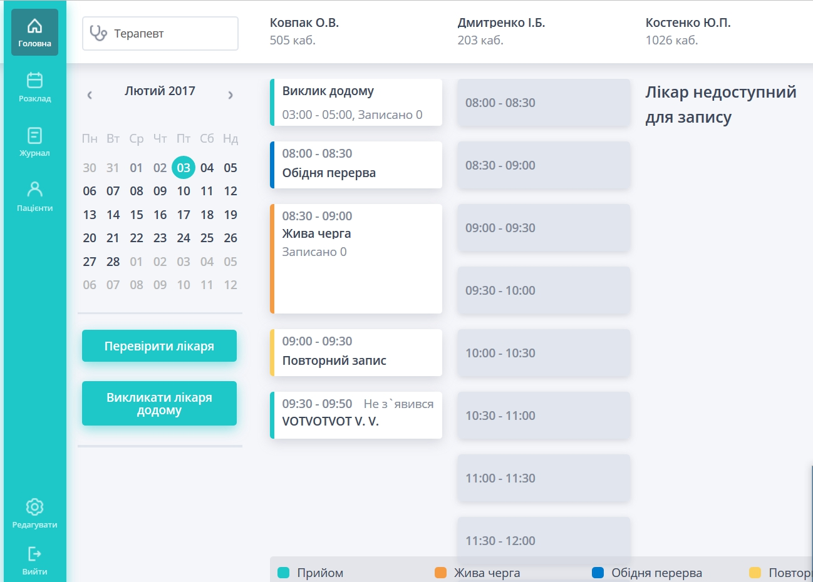

2.1 Можливість роздрукувати всі записи до лікаря у випадку відсутності компьютера у лікаря

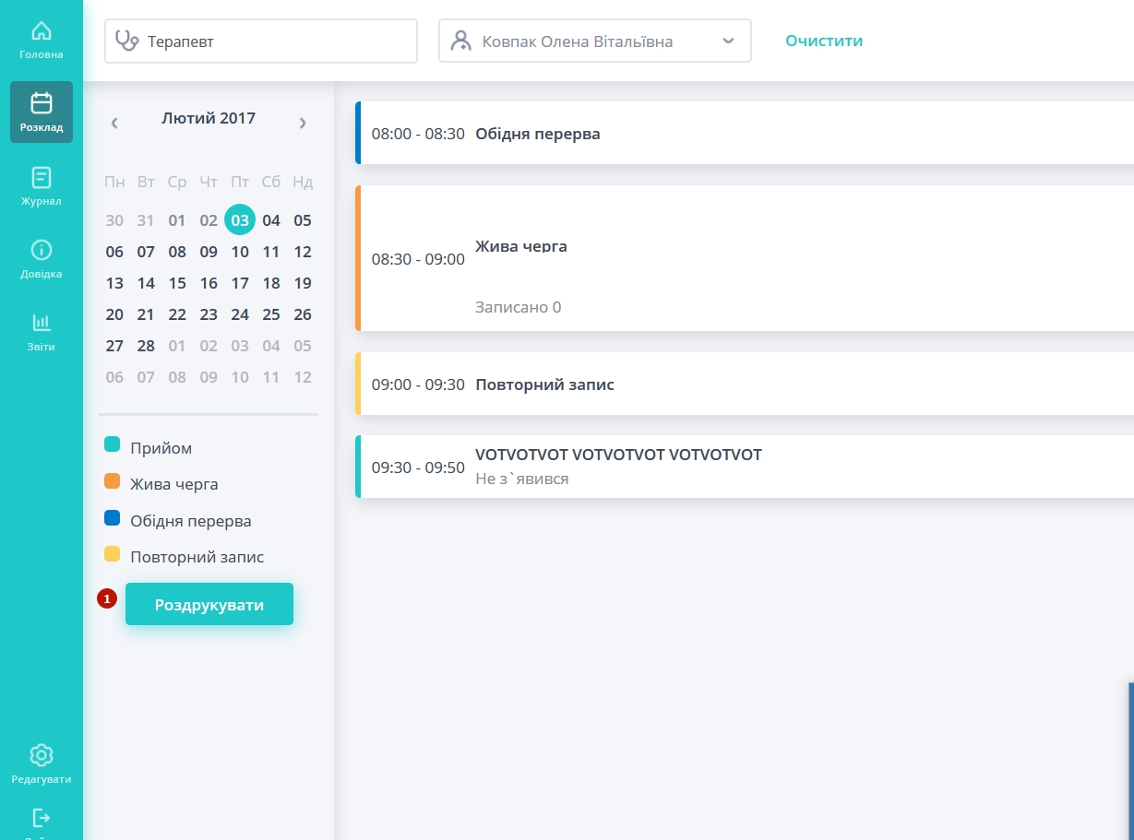

2.2 Запис пацієнта на прийом

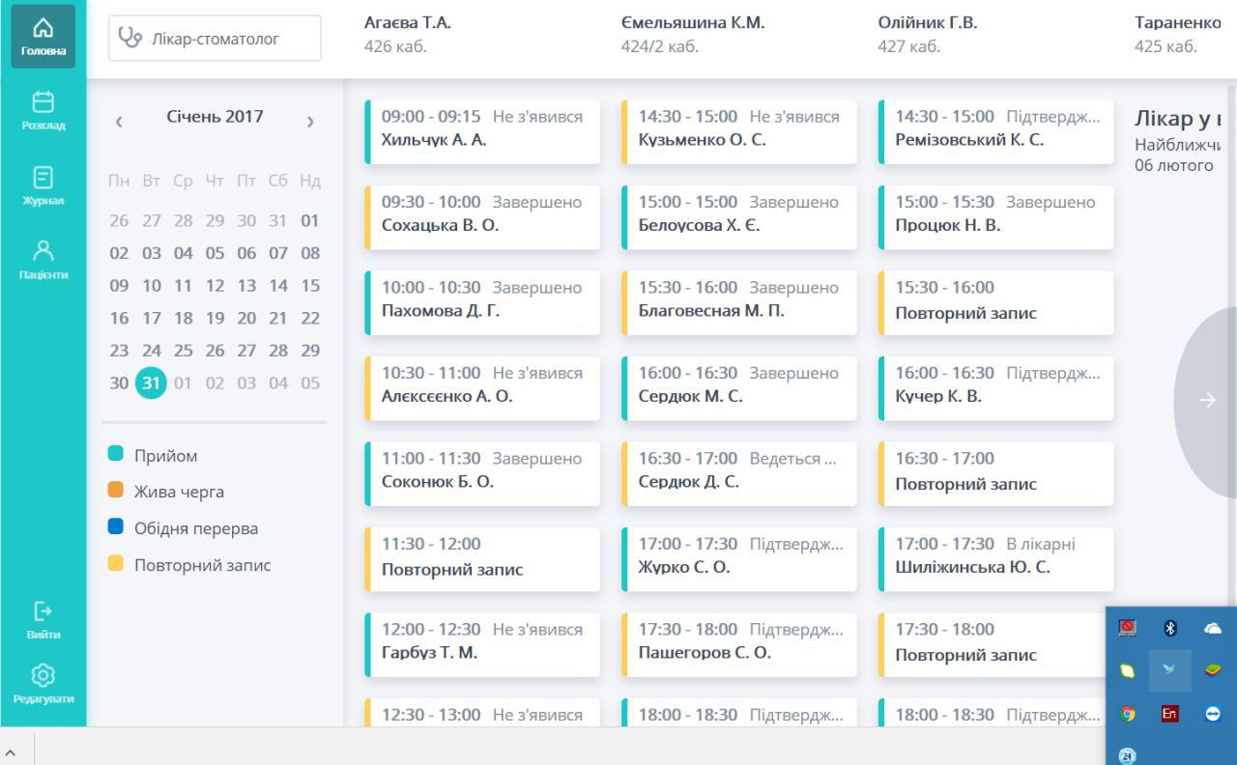
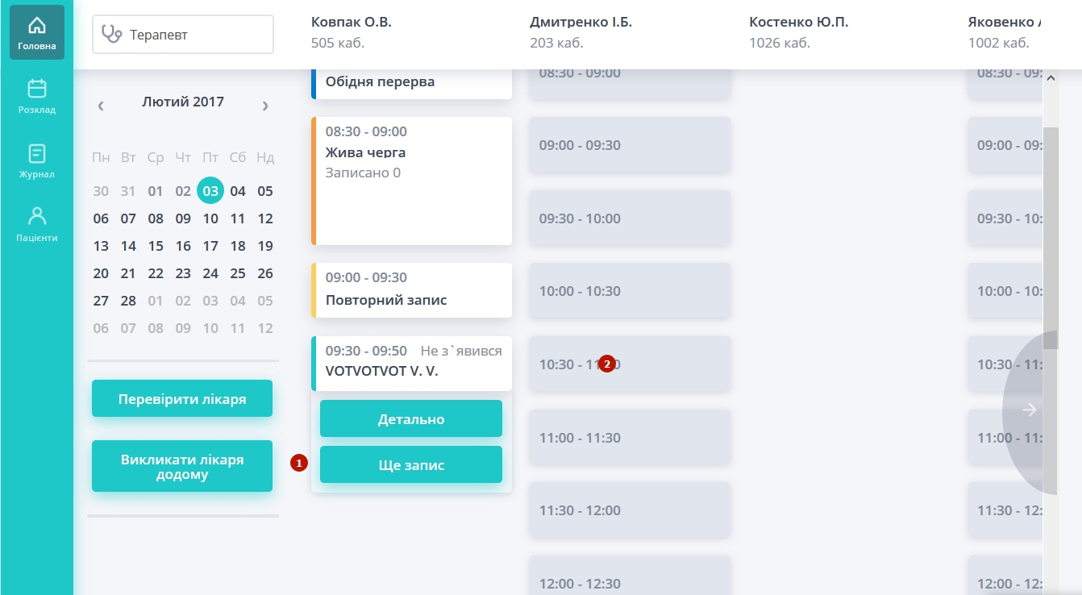
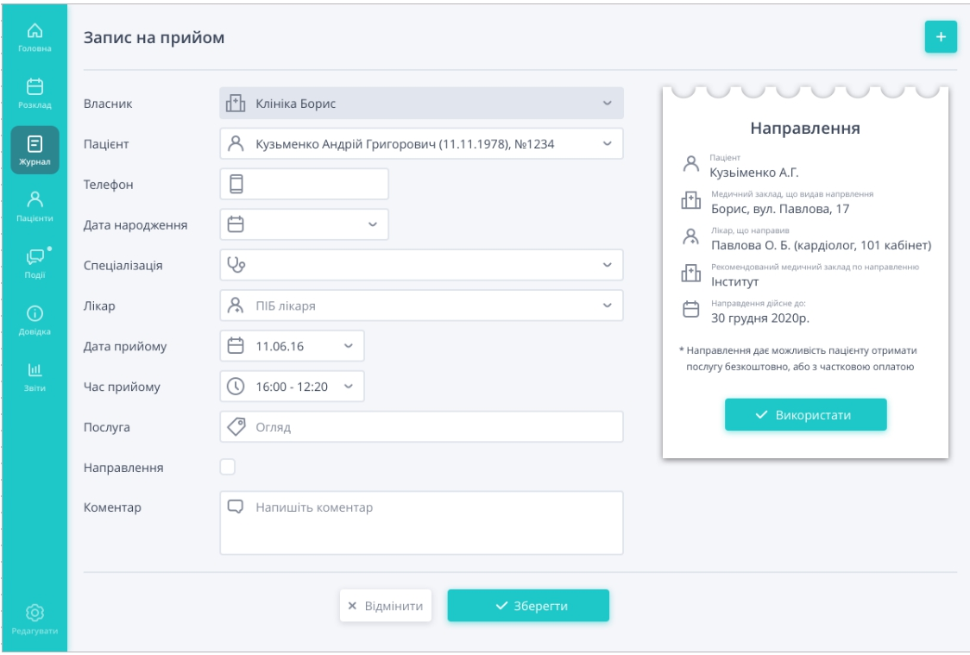

3. Можливості для лікаря

3.1 Перегляд записів на прийом на обрану дату
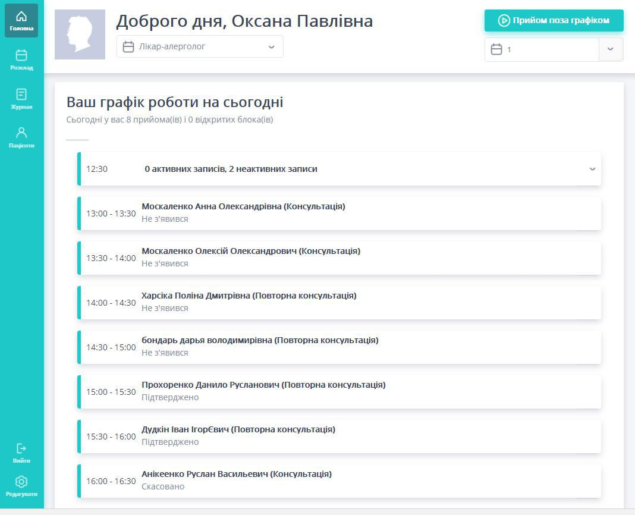

3.2 Фіксування початку та завершення прийому
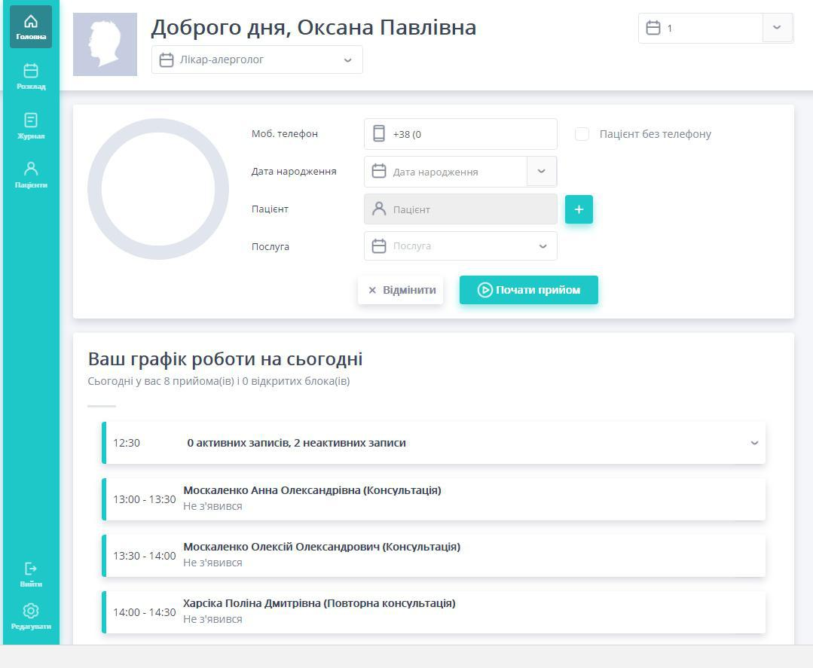

3.3 Видача направлень
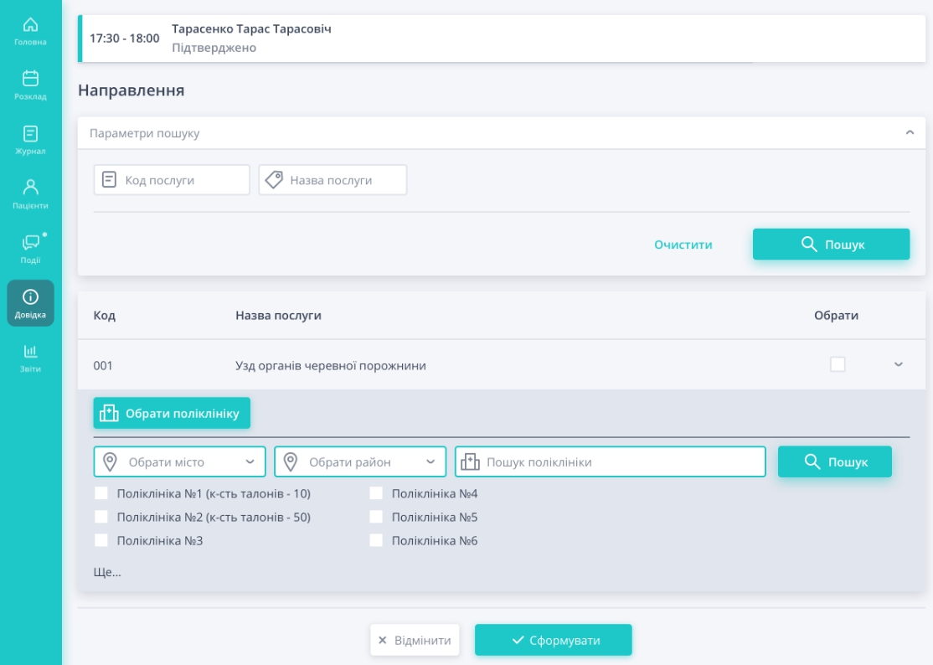

3.3 Запис до іншого лікаря в лікарні

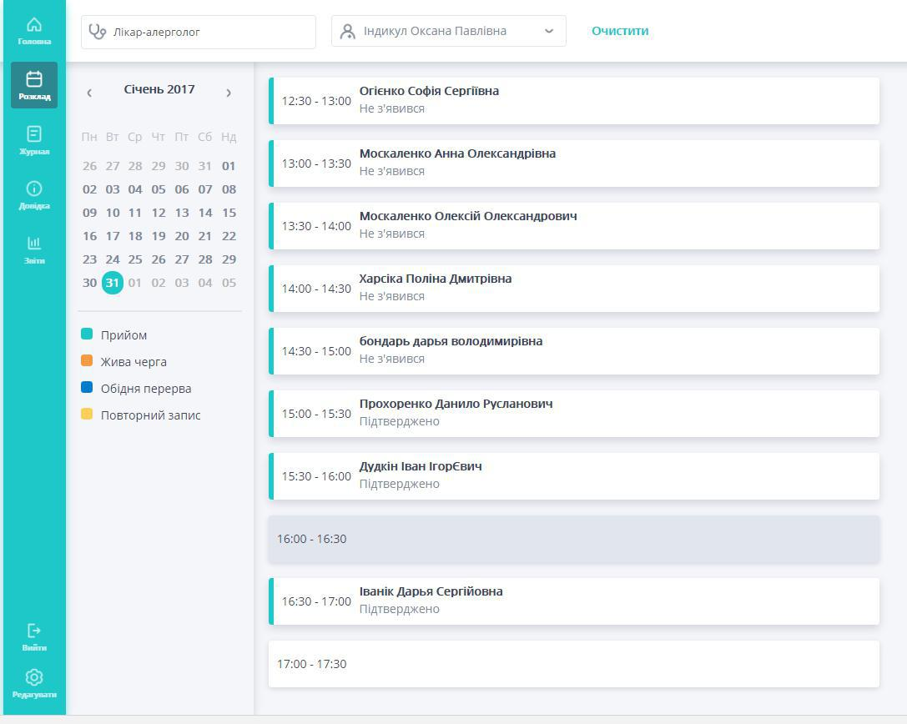

3.4 Перегляд викликів додому для сімейних лікарів та запис пацієнтів

